La Russie en France

VIVE LA JEUNE GARDE
France , Rennes

Art contemporain
du 22 octobre au 5 décembre aux Ateliers du Vent à Rennes
Engagé dans une dynamique d'échange pluri-disciplinaires avec la Russie, Le collectif dartistes LES ATELIERS DU VENT accueille en résidence 5 artistes russes dans le cadre de L'exposition VIVE LA JEUNE GARDE, du 22 octobre au 5 décembre à RENNES.
ILYA GAPONOV, KIRILL KOTESHOV, TANYA PODMARKOVA (peintres, Saint-Petersbourg), DMITRY BULNYGIN (vidéaste, Moscou) et DIANA MACHULINA (peintre sculpteur, Moscou).
Ces 5 artistes reconnus font partie de la scène russe actuelle. Leurs particularités : autonomie critique et irréductible indépendance. Ils sont originaires de Sibérie, de Novossibirsk, de la région minière de Kemerovo ou d'Ukraine.
« Dans leur diversité esthétique, le travail de chacun d'eux nous émeut, nous questionne, rejoint nos préoccupations, stimule notre regard et nos désir ».

09/11/2010

Vive la jeune garde russe!
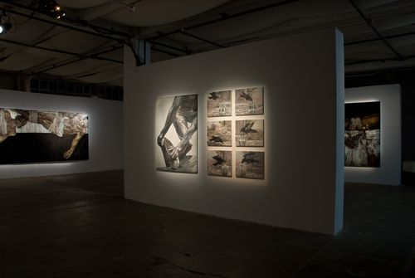ARTS PLASTIQUES - Les Ateliers du Vent, à Rennes, prolongent leurs échanges avec le pays de Poutine et de Gogol en présentant cette très belle exposition de jeunes artistes russes qui ont créé certaines oeuvres in situ, le temps d’une résidence de quelques semaines à Rennes. Lire la suite...
Où l’on découvre les grands tableaux inspirés de l’iconographie orthodoxe de Kiril Koteshov et Ilya Gaponov (Saint-petersbourg). Leur particularité, ils sont fabriqués à partir de la matière même de leur ville natale, la cité minière de Kemerovo (charbon, huile de lin, minéraux). Entre nature morte et figures christiques, la solennité de ces tableaux n’en est que plus vivante et profonde. L’autre versant, moscovite, de l’expo est incarné par les oeuvres de Diana Machulina, jeune artiste qui monte, et Dimitry Bulnygin, tout aussi actif sur la scène musicale et artistique de la capitale russe. Nettement plus ludiques, leurs réalisations (tableaux, installations, vidéos) n’en sont pas moins aussi engagées. Sous son apparence banale le grand tableau de Diana Machulina représentant un congrès du parti communiste où siège Gorbatchev, recèle ainsi par exemple cette petite curiosité: un bout de crâne oublié par les retoucheurs de l’époque (on vous le laisse découvrir). Quant à Dimitri Bulnygin, il manie aussi bien l’ironie que l’érotisme décalé avec ses installations présentant des petits chiens remuant la tête au dessus d’une lame de rasoir ou de drôles d’effets floraux assez “osés” comme dirait ma voisine de palier.
“Tous ces artistes sont très engagés politiquement, résume Alain Hellou des Ateliers du Vent. Mais alors qu’à Moscou la démarche est frontale, à Saint-petersbourg, c’est plus une manière de faire et de s’impliquer dans la vie sociale par une démarche collective”.
Ces oeuvres, auxquelles il convient d’ajouter celles de Tania Podmarkova (Saint-Petersbourg), ont en tout cas trouvé à nouveau dans l’ancienne usine de moutarde occupée par les Ateliers du Vent un cadre qui leur convient parfaitement.
PHA
Jusqu'au 5 décembre aux Ateliers du Vent, 59, rue Alexandre Duval, Rennes. Entrée libre du mercredi au dimanche, de 15h à 20h. Tel 02 99 27 75 56.

Exposition Vive La Jeune Garde
Engagé dans une dynamique d’échange pluri-disciplinaires avec la Russie, Le collectif d’artistes LES ATELIERS DU VENT accueille en résidence 5 artistes russes dans le cadre de L’exposition VIVE LA JEUNE GARDE, du 22 octobre au 5 décembre à RENNES. ILYA GAPONOV, KIRILL KOTESHOV, TANYA PODMARKOVA (peintres, Saint-Petersbourg), DMITRY BULNYGIN (vidéaste, Moscou) et DIANA MACHULINA (peintre sculpteur, Moscou). Ces 5 artistes reconnus font partie de la “scène” russe actuelle. Leurs particularités : autonomie critique et irréductible indépendance. Ils sont originaires de Sibérie, de Novossibirsk, de la région minière de Kemerovo ou d'Ukraine. « Dans leur diversité esthétique, le travail de chacun d’eux nous émeut, nous questionne, rejoint nos préoccupations, stimule notre regard et nos désir ». http://www.lesateliersduvent.org

